25.11. 20 14группа
Все выполненные задания отправлять на электронную почту
Федоренко Наталье Вячеславовне natalyavph@gmail.com
или на Viber /WhatsApp по телефону 89033825310

Выполнять в тетради для практических работ
Третья пара

Практическая занятие №26.
Тема: Организация рабочих мест по обработке мясных продуктов, домашней птицы, дичи, кролика
Цель работы: приобрести практический опыт в организации рабочего места для обработки мяса, домашней птицы, дичи, кролика.
Задания:
1Выбрать цех с учётом ведения технологического процесса
2. Организовать рабочее место в цехе с учётом характера выполняемых операций.
3. Подобрать оборудование, инвентарь, посуду в соответствии с видами изготовляемых блюд
Оборудование, инвентарь, посуда: механическое, тепловое, холодильное оборудование, производственные столы; стеллажи, моечные ванны; кастрюли, сотейники, сковороды, доски, лотки, миски; сито, шумовки, черпак, лопатка и др.
Порядок выполнения работы:
Ознакомьтесь с организацией рабочего места в мясном цехе
Мясо обрабатывают в мясном (заготовочном) цехе, который должен быть расположен рядом с камерами хранения мяса. Цех оборудуют подвесными путями, костепилками, мясорубками, фаршемешалками, машинами для нарезки и разрыхления мяса, котлетным и пельменным автоматами, холодильными шкафами. Из немеханического оборудования устанавливают рабочие столы, ванны, стеллажи и др. Оборудование размещают в соответствии с технологическим процессом обработки мяса и соблюдением безопасных условий труда.

Оборудование мясного цеха
Эффективная организация мясного цеха зависит от грамотно подобранного оборудования. Для обеспечения процесса обвалки в помещении мясного цеха должны быть установлены обвалочные столы и колода для рубки мяса. На производственных столах организуется нарезка порционных и мелкокусковых мясных полуфабрикатов, а на рабочем месте повара должны присутствовать: электронные весы для контроля выхода порционных полуфабрикатов и взвешивания необходимых ингредиентов. Для хранения достаточного запаса соли, специй и панировки целесообразно установить навесные кухонные полки.
Для производства рубленных мясных полуфабрикатов организуют рабочие места по приготовлению фарша, а также дозировке и формовке рубленных мясных изделий. Здесь должны быть установлены мясорубка достаточной производительности и фаршемешалка, в которой осуществляется тщательное перемешивание всех компонентов фарша.
На участке обработки мяса устанавливают специальные резервуары, имеющие низкие бортики и облицовку в виде керамической плитки, трап, производственные столы, разрубочный стул, универсальный привод с комплектом сменных механизмов (мясорубкой, косторезкой, рыхлителем, фаршемешалкой, размолочным механизмом). Для разруба четвертин и полутуш используют мясницкий топор.
На рабочем месте для приготовления порционных и мелкокусковых полуфабрикатов устанавливают производственный стол с ящиками для инструментов и решетчатыми полками и стол со встроенным холодильным шкафом. На столе размещают разделочную доску, лотки с сырьем и готовыми полуфабрикатами, настольные циферблатные весы ВНЦ-2. Для рыхления порционных кусков мяса используют рыхлитель от универсального привода или эту операцию выполняют вручную при помощи тяпки.
На рабочем месте для приготовления рубленых полуфабрикатов устнавливают ванны для замачивания хлеба, мясорубку, фаршемешалку, производственные столы и передвижной стеллаж для транспортировки подготовленных полуфабрикатов в горячий цех.
Инструменты, используемые при ручной обработке мяса:
- обвалка - большой и малый обвалочные ножи;
- зачистка и жиловка - малый нож поварской тройки;
- нарезка крупных кусков мяса - большой нож,
- нарезка мелких кусков - средний нож;
- снятие филе - малый нож поварской тройки.
Дополнительное оборудование:
- бактерицидная лампа
- доски разделочные с маркировкой МС, КУРЫ
- стерилизатор для ножей
- гастроемкости
- весы электронные настольные

Схема оборудования мясного цеха
Первичная обработка сырья и приготовление полуфабрикатов осуществляются в производственном помещении, которым является мясной цех. Оборудование и инвентарь размещаются в определенном порядке вдоль стен, слева направо по часовой стрелке:
- Сразу у входа ставятся носилки или большой ящик для переноски мяса.
- Затем устанавливается стойка с крючками, на которую подвешиваются мясные туши.
- За ней идет большая ванна с душем, оснащенным щеткой.
- Потом размещают колоду, на которой рубят мясо.
Далее по порядку:
- Несколько производственных столов.
- Ванны на колесиках, которые в любое время можно переместить на другое место.
- Мясорубка с индивидуальным приводом.
- Универсальная машина для переработки мяса.
- Машина, на которой формуют котлеты.
- Стол с весами для взвешивания полуфабрикатов.
- Стеллаж для временного хранения продукции.
- Шкаф для охлаждения мясных заготовок.
- Весы товарные.

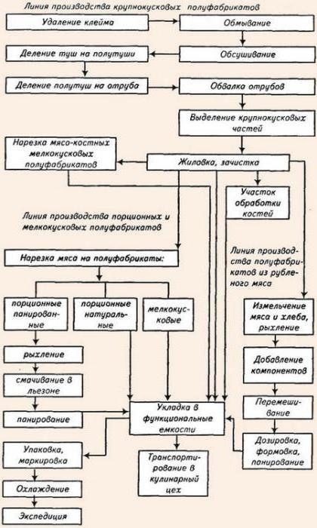
Задание.
1.Запиште тему и цель практической работы.
2.Зарисуйте схему расстановки оборудования в мясном цехе.
3. Какое механическое оборудование применяется при обработке мяса?

